白神こだま酵母で作るローフ型のパン（パン焼き器で途中まで）

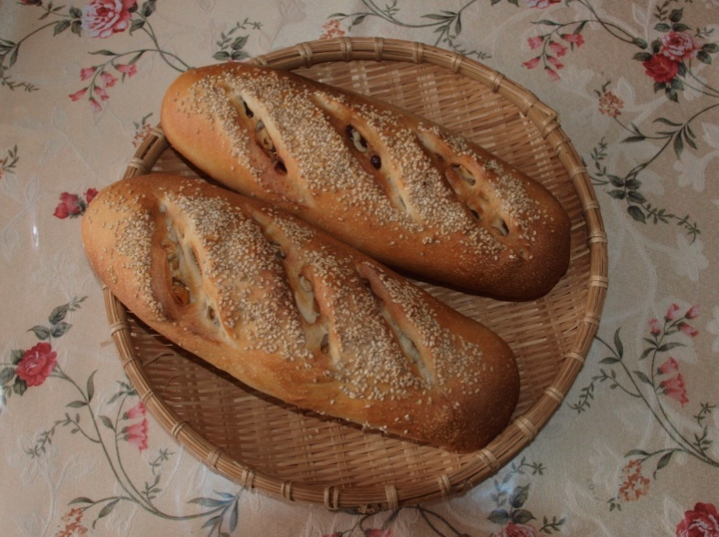
材料 （２個分）
国産強力粉 300ｇ
糖分 大さじ2杯（1～2）
自然塩 小さじ1
白神こだま酵母ドライ小さじ1
ぬるま湯（30～35℃） 大さじ1
水（パン焼き器の場合は必ず水）180～190cc
バターまたは菜種油 大さじ1 （なくてもOK）
レーズン、クルミなど 適宜

1. 粉類など、それぞれの材料を正確に計量。
2. ぬるま湯、大さじ1に、酵母をふり入れ、そのまま2～3分おく。使う前に混ぜる。
3. 強力粉、砂糖、塩、菜種油をパンケースに入れ、溶かした酵母を加え、水も加える。
イーストのパン生地発酵にセットする。（1時間半くらいかかる）
4. パン生地ができあがったら、パン焼き器のブザーが鳴る。一次発酵完了！（一次発酵）
5. パンケースから、生地をうまく取りだし、スケッパーか包丁で二つに分割する。
生地の表面を伸ばし、滑らかになるように丸める。（分割して丸める）
6. 生地が乾燥しないよう大きなボールまたは、濡れ布巾をかけ、15分休ませる。
分割して傷んだ生地を休ませるのを｢ベンチタイム｣と言う。（ベンチタイム15分）
7. 丸めた生地を麺棒で延ばし、楕円にし、レーズン、クルミなどナッツを乗せ、押さえ、
端からくるくる巻いて行く。最後を閉じて、両端も閉じて、ローフ型に形成する。（形成）
8. 生地をオーブンペーパーに乗せ、乾燥しないように霧吹きで霧をかけ、30℃のところに
50～60分置き、最終発酵させる。冬場は暖房で部屋の温度をあげる事。2倍強の大きさになる。
（最終発酵50～60分）
9. 生地に胡麻などふりかけ、霧吹きし、クープナイフでクープ（切り目）を入れる。3～5分置き、クープが開くのを待つ。
10. ガスオーブンに入れ、予熱なしで210℃に設定して、15～20分焼く。（焼く）
焼き色が足りなかったら、追加で焼く。焼き上がったら直ぐ出し、粗熱を取る。（完成）

2013.1.9

